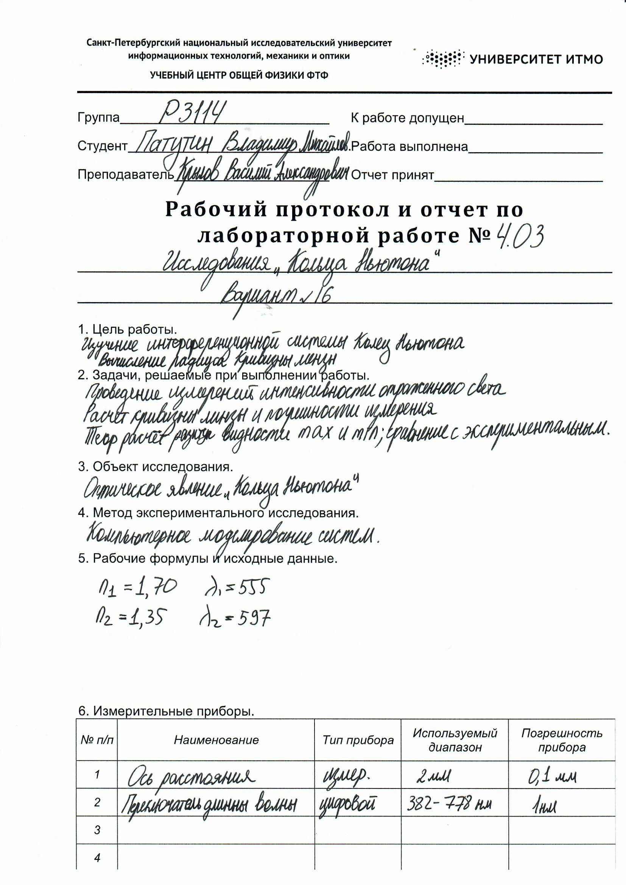

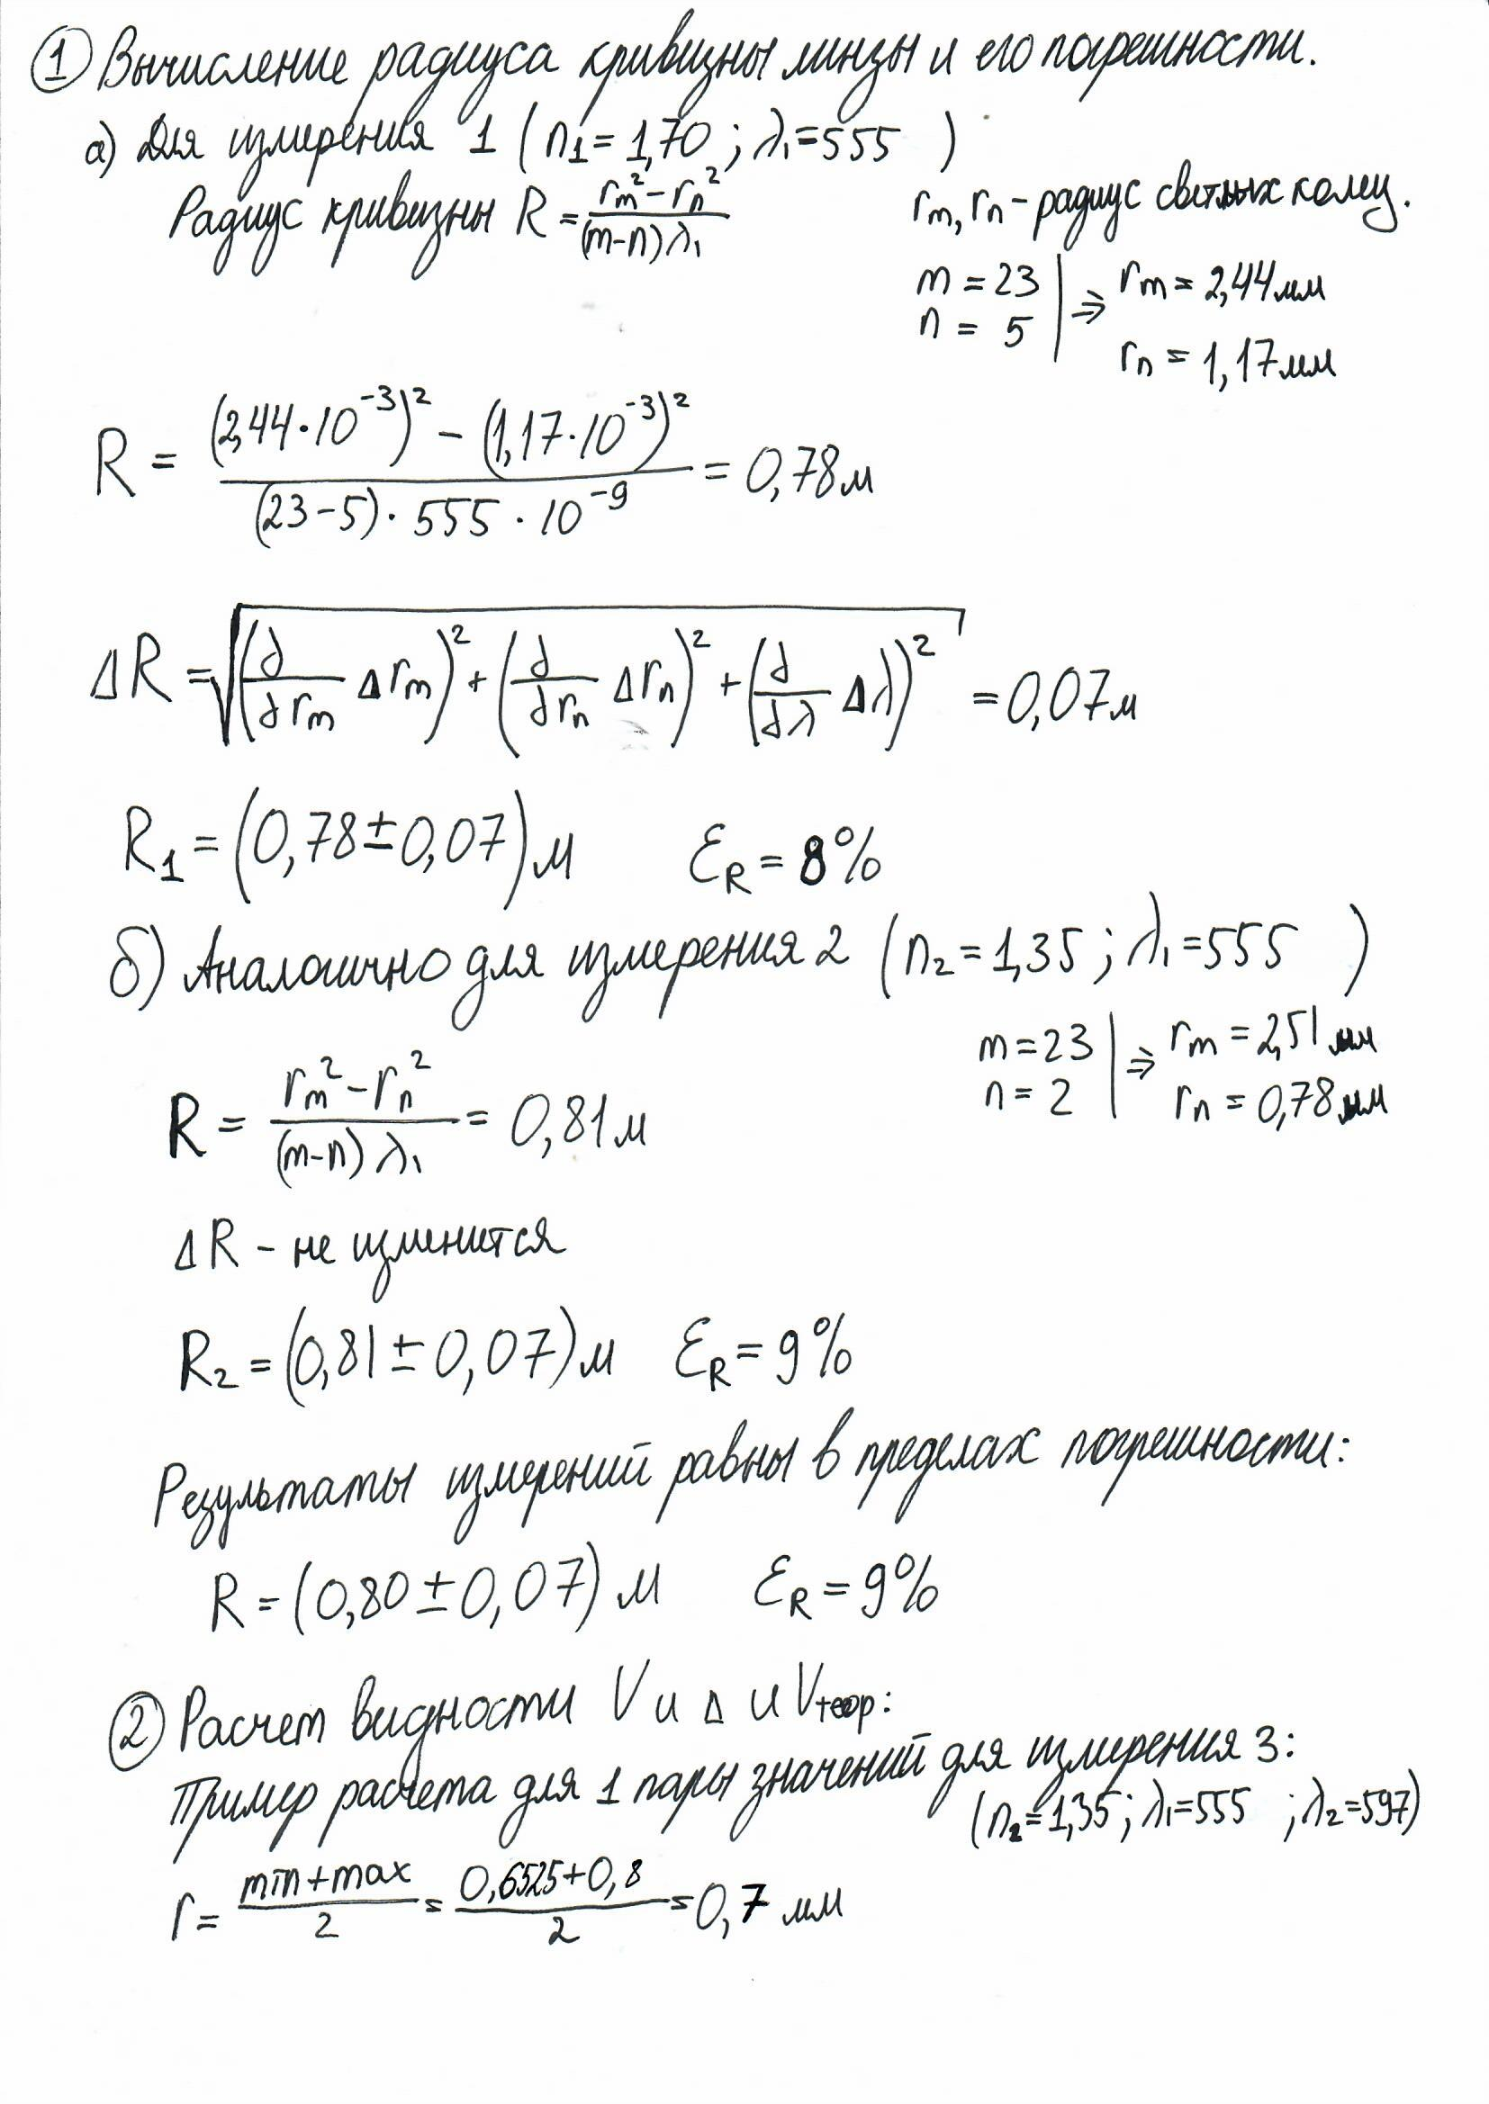

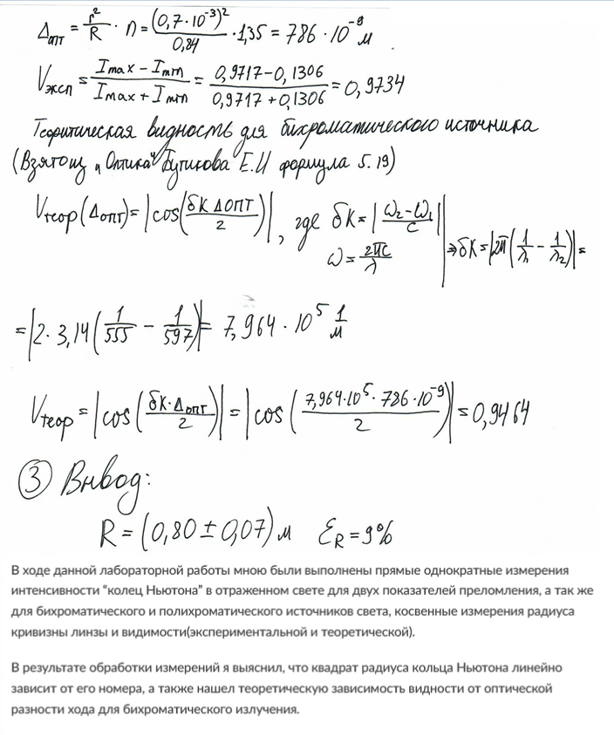

**Скрин удачной попытки вводного тестирования:**

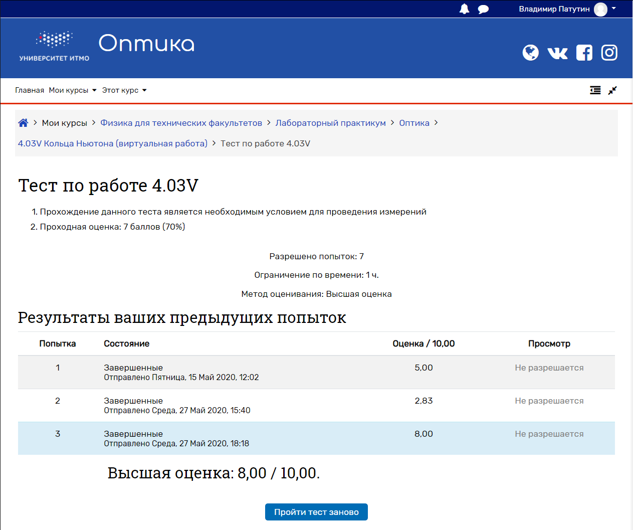

**Ответы на контрольные вопросы:**

1. Показать ход лучей через данную систему, дающих интерференционную картину колец в отраженном и проходящем свете. Сравнить выражения для оптической разности хода.

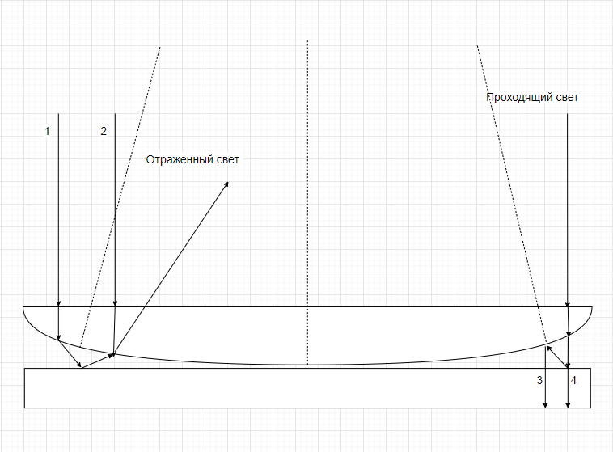

При наблюдении интерференционной картины в отраженном свете отражение от более оптически плотной среды приводит к потере полуволны , в отличие от случая с проходящем свете, где подобной потери не происходит. Таким образом, разности ходя для темных и светлых колец на длину полуволны соответственно:

∆отр = (2m+1)*͗λ/2

∆отр = (2m+1)*͗λ/2

∆пр = (2m+1)*͗λ/2

∆пр = (2m+1)*͗λ/2

2. Как будут отличаться картины колец Ньютона в отраженном и в проходящем свете, полученные на данной интерференционной схеме?  
В отраженном свете центр картины темный, в прошедшем – светлый. В прошедшем свете видность и контрастность ниже, поэтому наблюдать кольца предпочитают в отраженном.

3. Что понимают под временной когерентностью? Какие ограничения она накладывает на устройство интерференционной схемы?

Временная когерентность – это сохранение взаимность когерентности при медленном изменении разности фаз колебаний. Как результат, для получения четкой интерференционной картины интервал частот должен быть малым.

4. Почему выпуклая поверхность линзы, используемой в опыте, должна иметь большой радиус кривизны?

Чем больше радиус кривизны линзы – тем меньше зазор между поверхностью линзы и поверхностью плоскопараллельной пластинки, которые должен быть соизмерим с длиной волны падающего света для того чтобы разность хода волн не была больше расстояния, при котором сохраняется интерференция ха счёт разности фаз.

5. Что произойдет с картиной колец, если пространство между линзой и пластиной заполнить: а) водой; б) жидкостью с показателем преломления 1,67 (показатель преломления стекла, из которого изготовлены линза и пластина, - 1,52)?

а)водой

Радиусы колец уменьшатся, так как отражение происходит от более оптически плотной среды.

б)жидкость с показателем преломления 1,67(показатель преломления стекла, из которого изготовлены линза и пластина, - 1,52)?

6. Почему такую картину интерференции называют «полосами равной толщины»? Что в отличие от этого называют «полосами равного наклона»?

Интерференционная картина колец Ньютона состоит из колец равной толщины, т.к. постоянная по величине разность хода находится по окружностям (там, где неизменна толщина зазора между линзой и пластиной), а неизменна разность хода дает неизменную интерференцию. Если же мы уберем линзу, оставив только пластину, свет будет падать под одним и тем же углом, возникнет интерференция волн, отраженный от задней и передней границ плоскопараллельной пластины.

**Измерения:**

1.Длина волны λ=555 нм. Показатель преломления – 1,70

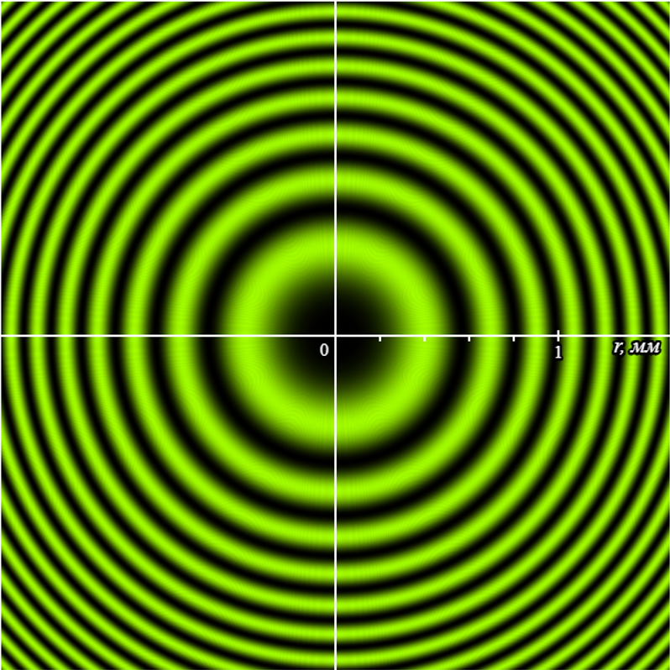

2.Длина волны λ=555 нм. Показатель преломления – 1,35

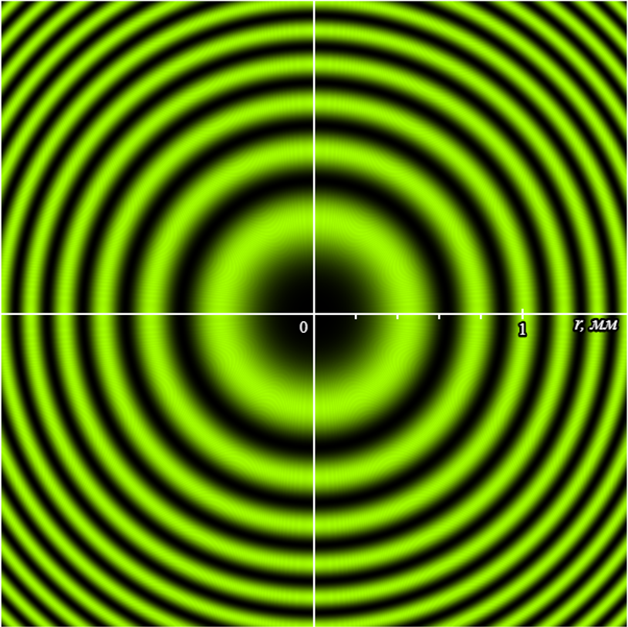

3. Две длины волны: Длина волны 1: λ1 =555 нм, длина волны 2: λ2=597 нм. Показатель преломления – 1,35

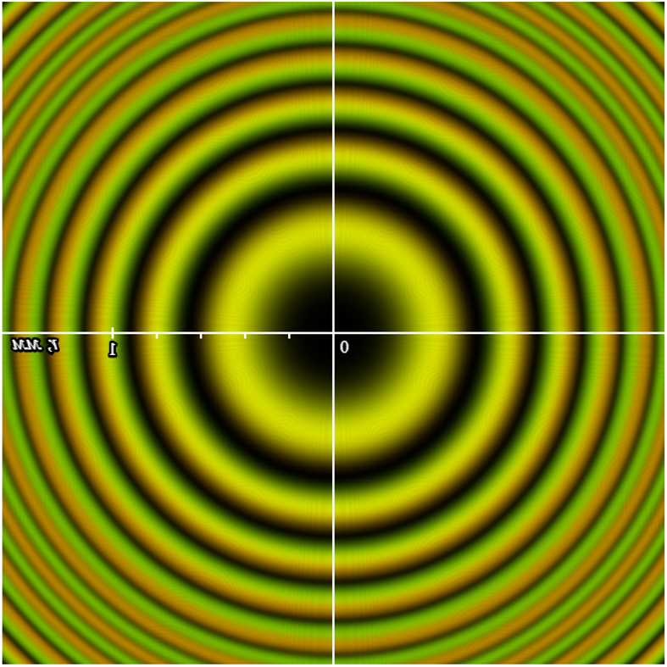

4. Две длины волны: Длина волны 1: λ1 =555 нм, длина волны 2: λ2=597 нм. Показатель преломления – 1,35

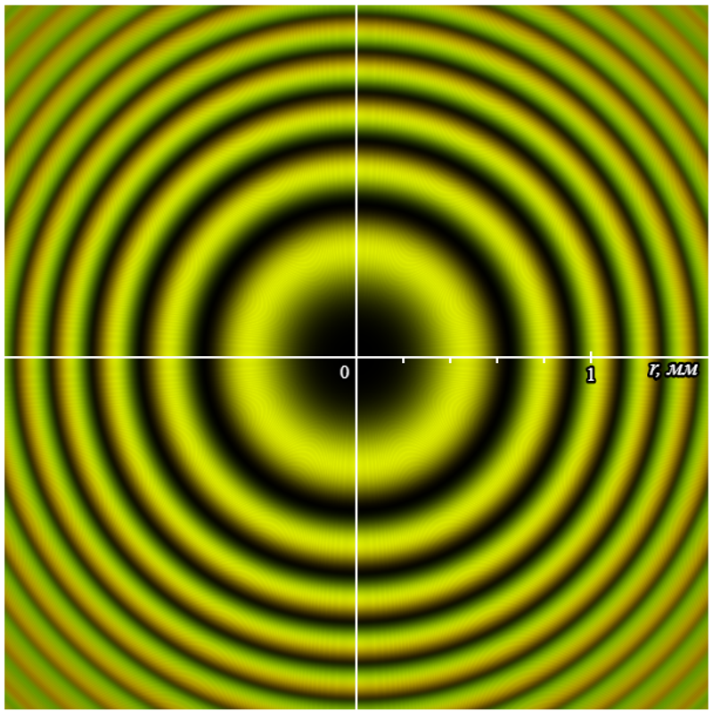

**Графики зависимостей**

1)Для первого измерения:

1.Для Rmin^2(m) :

2.Для Rmax^2(m) :

2)Для второго измерения:

1.Для Rmin^2(m) :

2.Для Rmax^2(m) :

**Графики зависимостей**

1. Зависимость интенсивности от координаты измерения 1

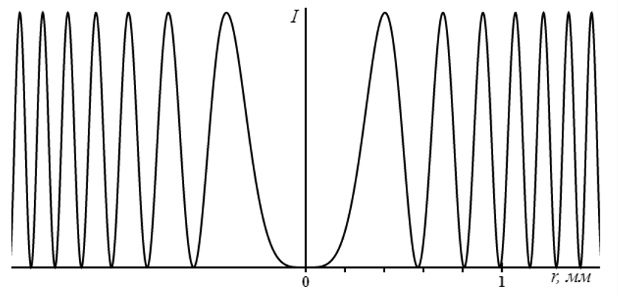

1. Зависимость интенсивности от координаты измерения 2

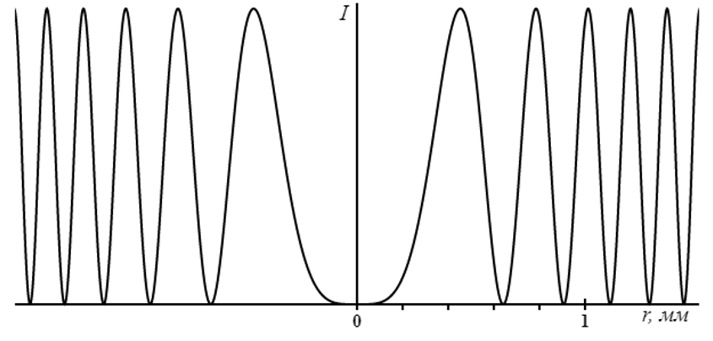

1. Зависимость интенсивности от координаты измерения 3

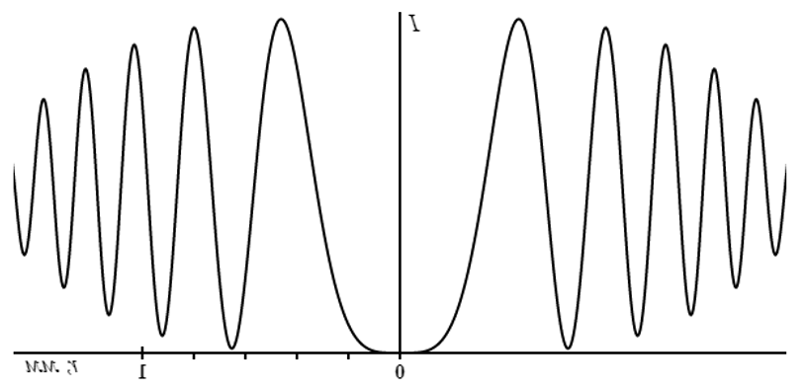

1. Зависимость интенсивности от координаты измерения 4

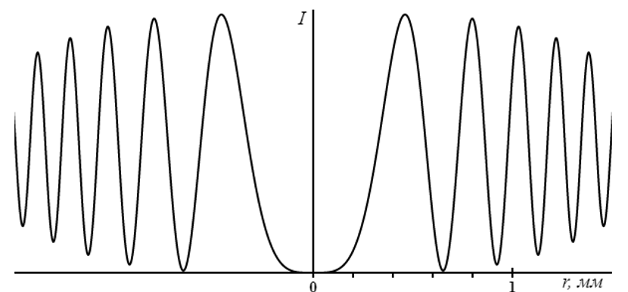

**Графики зависимостей**

1.Зависимость V от ∆ для измерения 3

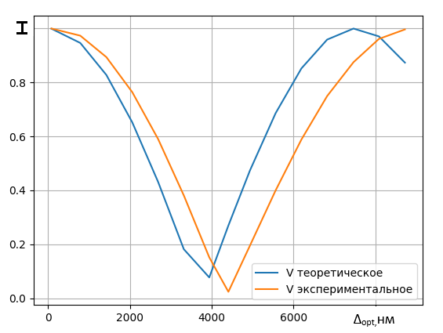

2.Зависимость V от ∆ для измерения 4

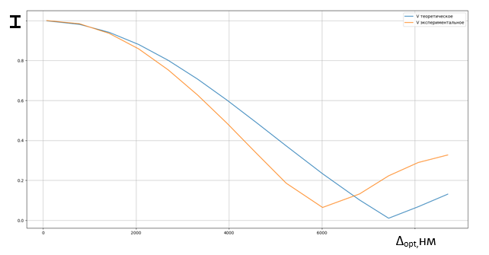

**Схема установки**

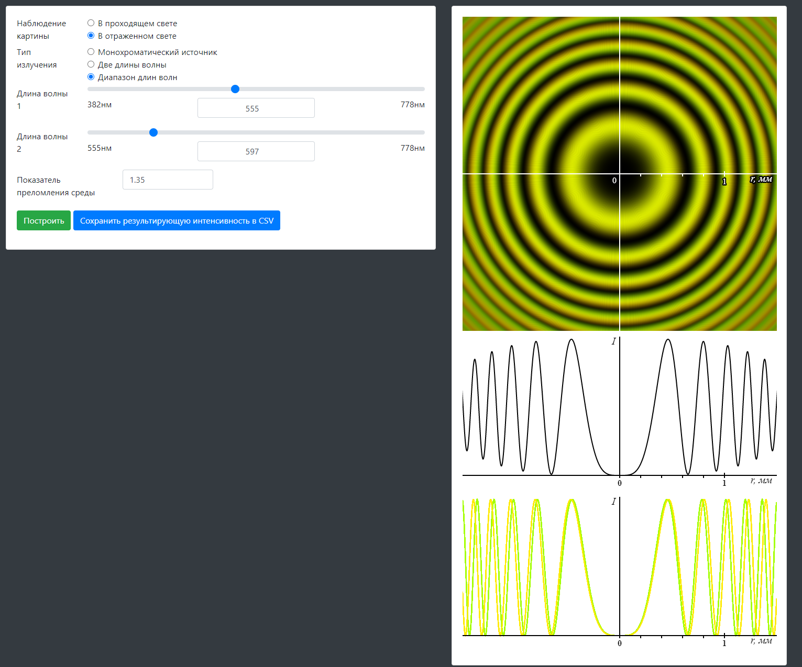

1.Таблица для расчета min и max для измерения 3

|  |  |  |  |  |  |  |  |
| --- | --- | --- | --- | --- | --- | --- | --- |
| **r, mm** | **r, mm** | **I, отн. ед.** | **I, отн. ед.** | **r, mm** | **∆*opt*, μm** | **Vэксп** | **Vтеор** |
| 0 | 0.4625 | 0.99774 | 0 | 0.23125 | 79 | 1.0 | 0.99945 |
| 0.6525 | 0.8 | 0.97171 | 0.013061 | 0.72625 | 786 | 0.97347 | 0.94646 |
| 0.9225 | 1.0325 | 0.92108 | 0.051547 | 0.9775 | 1424 | 0.894 | 0.82787 |
| 1.13 | 1.22 | 0.84888 | 0.11346 | 1.175 | 2057 | 0.7642 | 0.65227 |
| 1.305 | 1.3825 | 0.75823 | 0.1956 | 1.3438 | 2691 | 0.58986 | 0.43086 |
| 1.4575 | 1.5275 | 0.65451 | 0.29332 | 1.4925 | 3319 | 0.38107 | 0.18181 |
| 1.595 | 1.6575 | 0.54492 | 0.40131 | 1.6262 | 3941 | 0.15177 | 0.077214 |
| 1.7025 | 1.7375 | 0.52302 | 0.49851 | 1.72 | 4409 | 0.023993 | 0.26963 |
| 1.7925 | 1.8475 | 0.63097 | 0.42502 | 1.82 | 4936 | 0.19503 | 0.47361 |
| 1.905 | 1.96 | 0.73693 | 0.31583 | 1.9325 | 5565 | 0.4 | 0.68633 |
| 2.0125 | 2.065 | 0.83085 | 0.21535 | 2.0388 | 6195 | 0.58832 | 0.85205 |
| 2.115 | 2.165 | 0.90743 | 0.12984 | 2.14 | 6825 | 0.74965 | 0.95897 |
| 2.215 | 2.2625 | 0.96193 | 0.063991 | 2.2388 | 7470 | 0.87525 | 0.99984 |
| 2.3075 | 2.3525 | 0.99282 | 0.019514 | 2.33 | 8091 | 0.96145 | 0.97086 |
| 2.3975 | 2.4425 | 1.0 | 0.0016837 | 2.42 | 8728 | 0.99664 | 0.87354 |

2.Таблица для расчета min и max для измерения 4

|  |  |  |  |  |  |  |  |
| --- | --- | --- | --- | --- | --- | --- | --- |
| **r, mm** | **r, mm** | **I, отн. ед.** | **I, отн. ед.** | **r, mm** | **∆*opt*, μm** | **Vэксп** | **Vтеор** |
| 0 | 0.46 | 1.0 | 0 | 0.23 | 78 | 1.0 | 0.99869 |
| 0.6525 | 0.7975 | 0.98407 | 0.0079626 | 0.725 | 783 | 0.98395 | 0.98113 |
| 0.9225 | 1.03 | 0.95316 | 0.03143 | 0.97625 | 1420 | 0.93616 | 0.94124 |
| 1.13 | 1.22 | 0.90896 | 0.069352 | 1.175 | 2057 | 0.85822 | 0.88026 |
| 1.305 | 1.3825 | 0.85285 | 0.11994 | 1.3438 | 2691 | 0.75341 | 0.80116 |
| 1.4575 | 1.53 | 0.78819 | 0.18057 | 1.4938 | 3325 | 0.62721 | 0.70695 |
| 1.5975 | 1.6625 | 0.71785 | 0.24846 | 1.63 | 3959 | 0.48576 | 0.60146 |
| 1.725 | 1.785 | 0.6448 | 0.32058 | 1.755 | 4590 | 0.33585 | 0.48944 |
| 1.845 | 1.9025 | 0.57307 | 0.39335 | 1.8738 | 5232 | 0.18596 | 0.37274 |
| 1.9575 | 2.06 | 0.5273 | 0.46329 | 2.0088 | 6014 | 0.064618 | 0.23337 |
| 2.1125 | 2.1625 | 0.582 | 0.44609 | 2.1375 | 6809 | 0.1322 | 0.10218 |
| 2.21 | 2.2575 | 0.62493 | 0.39699 | 2.2337 | 7436 | 0.22305 | 0.010714 |
| 2.305 | 2.35 | 0.65436 | 0.36048 | 2.3275 | 8073 | 0.28958 | 0.068324 |
| 2.395 | 2.44 | 0.6683 | 0.33856 | 2.4175 | 8710 | 0.32749 | 0.13134 |

**Радиусы колец для измерения 1**

|  |  |
| --- | --- |
| **Темные** | **Светлые** |
| 0,00 | - |
| 0,58 | 0,42 |
| 0,81 | 0,69 |
| 0,99 | 0,89 |
| 1,12 | 1,05 |
| 1,23 | 1,17 |
| 1,33 | 1,28 |
| 1,43 | 1,38 |
| 1,52 | 1,47 |
| 1,60 | 1,56 |
| 1,68 | 1,64 |
| 1,75 | 1,71 |
| 1,82 | 1,79 |
| 1,89 | 1,86 |
| 1,96 | 1,92 |
| 2,02 | 1,99 |
| 2,08 | 2,05 |
| 2,14 | 2,11 |
| 2,20 | 2,17 |
| 2,25 | 2,23 |
| 2,31 | 2,28 |
| 2,36 | 2,33 |
| 2,41 | 2,39 |
| 2,46 | 2,44 |
| 2,51 | 2,49 |
| 2,56 | 2,54 |

**Радиусы колец для измерения 2**

|  |  |
| --- | --- |
| 0,00 | - |
| 0,64 | 0,45 |
| 0,89 | 0,78 |
| 1,08 | 1,01 |
| 1,21 | 1,15 |
| 1,33 | 1,27 |
| 1,44 | 1,39 |
| 1,53 | 1,48 |
| 1,61 | 1,56 |
| 1,68 | 1,64 |
| 1,76 | 1,71 |
| 1,83 | 1,79 |
| 1,89 | 1,85 |
| 1,96 | 1,92 |
| 2,02 | 1,99 |
| 2,08 | 2,05 |
| 2,14 | 2,11 |
| 2,21 | 2,17 |
| 2,25 | 2,23 |
| 2,31 | 2,28 |
| 2,36 | 2,34 |
| 2,42 | 2,39 |
| 2,47 | 2,44 |
| 2,49 | 2,51 |